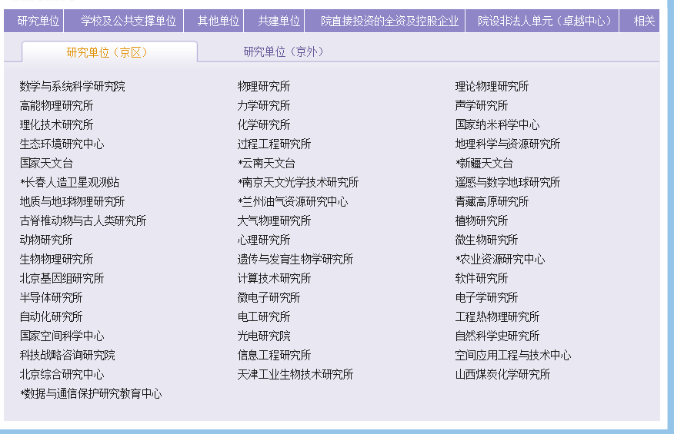

念研究生，除了去大学，还可以去中国科学院下属的各个研究所。当然还有一些其他部委机关单位，也招收研究生，但我国研究生的招生单位主要就是大学以及科学院里的各个研究所。

在中国科学院大学，也就是国科大，成立以前，如果你到科学院去念研究生，毕业之后都是领的某某研究所的毕业证。科学院在全国一共有一百多个研究所，这样各自为政，导致研究生学籍管理起来非常麻烦。而这一百多个研究所，实力也参差不齐。毕业之后，用人单位难以根据你的毕业证，对你的实力做一个评判。

为了解决这一个问题，科学院成立了中国科学院大学，将科学院下面各个研究所的研究生学籍统一管理起来，毕业的时候统一颁发中国科学院大学的毕业证，学位证。

我去年报考了中科院的一个研究所，不得不说中科院一般的研究所的考研难度小于985，但实力堪比中上游985，如果是牛所，那么考研难度就会加大，但实力更是清北般的存在，所以是个性价比非常高的报考选择